

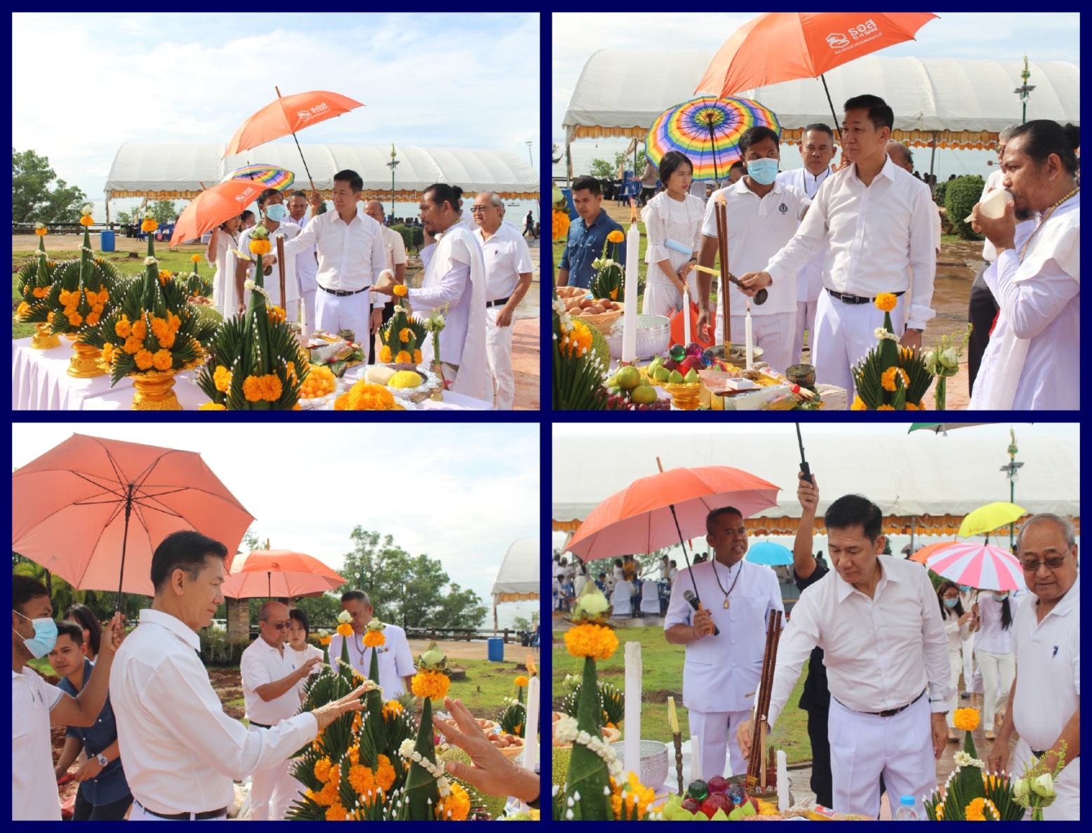

วันนี้ (29 ตุลาคม 2563) นายกมล สุปรียสุนทร ผู้พิพากษาหัวหน้าศาลจังหวัดกระบี่ เป็นประธาน ในพิธีจุดเทียนชัยมงคลในพิธีวางศิลาฤกษ์พระราชเทวีศรีปางตาล (แม่ย่าทองคำ) ณ บริเวณปู่ภุชงค์นาคราช สำนักงานองค์การบริหารส่วนจังหวัดกระบี่/.